FICHA DE ACTIVIDAD – CURSO FORMACIÓN DEL PROFESORADO

¿QUÉ TERMOPLÁSTICO NECESITO?

Tecnología y Digitalización

Víctor M Villena Sánchez

IES Griñón

Fecha: 23/02/23

Fostering Artificial Intelligence at Schools

FAIaS – Ficha de actividad
Nombre de la actividad | Asignatura y nivel educativo | n$°$. de alumnos/grupo
¿Qué termoplástico necesito? | Tecnología y Digitalización de 3º de la ESO | 27
Objetivos
- Identificar los distintos tipos de termoplásticos.
- Comprender el funcionamiento de la IA, su potencial y limitaciones para la resolución de problemas tecnológicos.
- Desarrollar algoritmos y aplicaciones informáticas.

Contextualización
- Se busca fomentar en el alumnado las competencias:
  - Competencia matemática y en ciencia, tecnología e ingeniería (STEM)
  - Competencia digital (CD)
  - Competencia personal, social y de aprender a aprender (CPSAA)
- Es importante el fomento de la competencia STEM para que los alumnos adquieran una compresión del entorno natural y concretamente los distintos materiales plásticos que se usan en su vida cotidiana, qué propiedades poseen y qué ventajas e inconvenientes conlleva su utilización. Así como comprender la aplicación de los conocimientos y metodologías con los que transformamos nuestra sociedad de acuerdo con nuestras necesidades y deseos.
- También es fundamental la CD en un mundo cada vez más digitalizado, fomentando la creación de contenidos digitales, así como su compresión y su seguridad en el uso cotidiano.
- Por otra parte, la competencia CPSAA implica el crecimiento personal para gestionar el tiempo y la información eficazmente y a gestionar el aprendizaje a lo largo de la vida. Además, favorece las relaciones sociales del alumnado y les da autonomía para su vida personal, académica y futuro profesional.

Competencias
Como se indicó anteriormente se fomentarán las competencias:
- STEM
- CD
- CPSAA
Aunque también se trabajará en otras como Competencia en comunicación lingüística (CCL), la Competencia emprendedora (CE) y la Competencia en conciencia y expresión culturales (CCEC).

Saberes básicos | - Buscar y seleccionar la información adecuada proveniente de diversas fuentes, de manera crítica y segura, aplicando procesos de investigación, métodos de análisis de productos y experimentando con herramientas de simulación, para definir problemas tecnológicos e iniciar procesos de creación de soluciones a partir de la información obtenida. (CCL3, STEM2, CD1, CD4, CPSAA4, CE1)  - Abordar problemas tecnológicos con autonomía y actitud creativa, aplicando conocimientos interdisciplinares para diseñar y planificar soluciones a un problema o necesidad de forma eficaz, innovadora y sostenible. (CCL1, STEM1y3, CD3, CPSAA3y5, CE1y3)  - Aplicar de forma apropiada y segura distintas técnicas y conocimientos interdisciplinares utilizando operadores, sistemas tecnológicos y herramientas, teniendo en cuenta la planificación y el diseño previo para construir soluciones tecnológicas y sostenibles que den respuesta a necesidades en diferentes contextos. (STEM2,3y5; CD5; CPSAA1; CE3; CCEC3)  - Desarrollar algoritmos y aplicaciones informáticas, aplicando los principios del pensamiento computacional e incorporando las tecnologías emergentes, para crear soluciones a problemas concretos y automatizar procesos. (CP3, STEM1y3, CD5, CPSAA5, CE3)  - Comprender los fundamentos del funcionamiento de los dispositivos y aplicaciones habituales de su entorno digital de aprendizaje, analizando sus componentes y funciones y ajustándolos a sus necesidades para hacer un uso más eficiente y seguro de los mismos y para detectar y resolver problemas técnicos sencillos (CP2, CD2y4, CPSAA4y5)  - Hacer un uso responsable de la tecnología, mostrando interés por un desarrollo equilibrado, identificando sus repercusiones y valorando la contribución de las tecnologías emergentes, para identificar las aportaciones y el impacto del desarrollo tecnológico. (STEM2y5, CD5, CC4)

Enunciado de la actividad
Se pretende simular una empresa que desea desarrollar una aplicación basada en IA con la que se sugiera qué tipo de plástico de la familia de los termoplásticos se ajusta mejor a las propiedades de los objetos que pretende fabricar.

En definitiva, se pretende crear una aplicación con la que, al indicarle una serie de propiedades de un objeto que supuestamente queremos fabricar, nos diga qué tipo de termoplástico sería mejor utilizar por ajustarse mejor.

Temporización
La actividad está pensada para 5 periodos lectivos desglosados de la siguiente manera:
- 1ª sesión: para la búsqueda de las propiedades de los distintos tipos de termoplásticos.
- 2ª sesión: configurar LearningML.org creando las clases con las propiedades obtenidas en la sesión anterior.
- 3ª sesión: entrenar el modelo y aplicar las correcciones que se vean necesarias para evitar sesgos y optimizar el sistema
- 4ª y 5ª sesión: crear una aplicación con Scratch para que el interfaz de entrada de datos sea más dirigido y amigable.

Uso de Inteligencia Artificial
El estudio de los materiales en general y el de los materiales plásticos en particular, siempre es árido y desmotivador para los alumnos.
Con esta actividad se pretende usar la inteligencia Artificial como vehículo de aprendizaje de manera que los alumnos trabajen y comprendan las propiedades de los distintos termoplásticos.
Al mismo tiempo conseguiremos que comprendan cómo los distintos resultados que proporciona cualquier IA dependen de los datos utilizados por ésta para su aprendizaje e incluso del modo de hacer las distintas consultas.

Descripción Visual
La actividad se realizará, teniendo en cuenta la temporalización, de la siguiente manera:

- Los alumnos harán un estudio, con ayuda del libro y de internet, de las propiedades de los termoplásticos, centrándonos en los siguientes: Polietileno HD, Polietileno LD, Poliestireno, PVC, Polipropileno, PET, Teflón y Policarbonato.
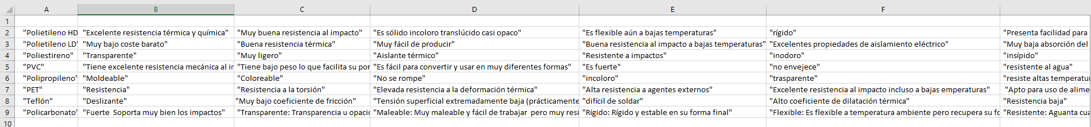
Con la información obtenida, elegirán las propiedades que les parezcan más relevantes para después confeccionar una tabla similar a la que se muestra en la figura:

- El Excel obtenido en la sesión anterior servirá de dataset para configurar las distintas clases de Machine Learning ML.

Una vez creadas las clases se probarán con distintos utensilios habituales en los que conocemos de qué tipo de plástico están hechos habitualmente y probamos a introducir sus características para ver si el modelo de IA funciona.

Por ejemplo, sabemos que un bolígrafo suele estar hecho de poliestireno HD y que además es transparente o translucido, que se pueda pintar, muy ligero, rígido, barato y, como no, reciclable
¿Si le preguntamos a nuestra IA de qué plástico me sugiere que construya los bolígrafos de mi fábrica de bolígrafos me responderá que de poliestireno HD?

En la mayoría de los casos no será así, como se puede ver el ejemplo:
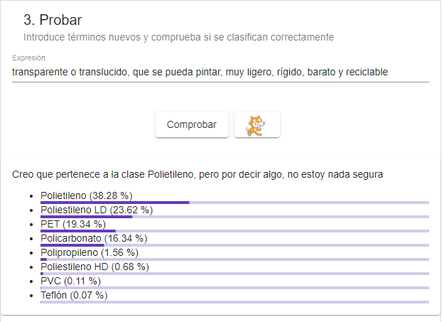
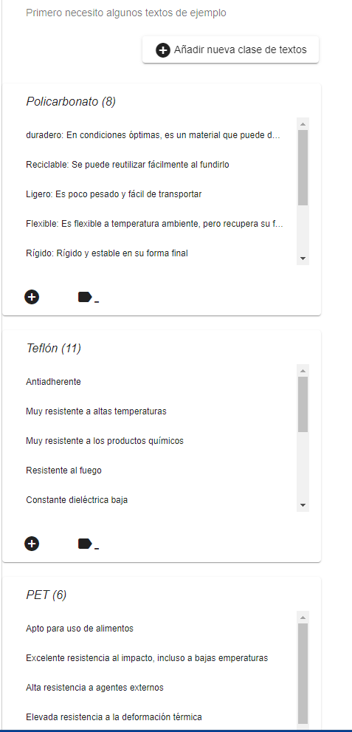
Como podemos ver, el poliestireno HD está de los últimos con sólo un 0,68 % de confianza.

A partir de ahora, al ser una IA supervisada, los alumnos tendrán que pensar porqué nuestro modelo no funciona como debe. La tarea del profesor será inducirles para que se den cuenta de cuáles son los factores que condicionan que la solución no sea la esperada, entre los que destacamos:
  - ¿Todas las clases tienen el mismo número de propiedades?
  - ¿Las clases cubren todas las maneras de nombrar una propiedad? No es lo mismo decir que un plástico es flexible o que es fácil de doblar.
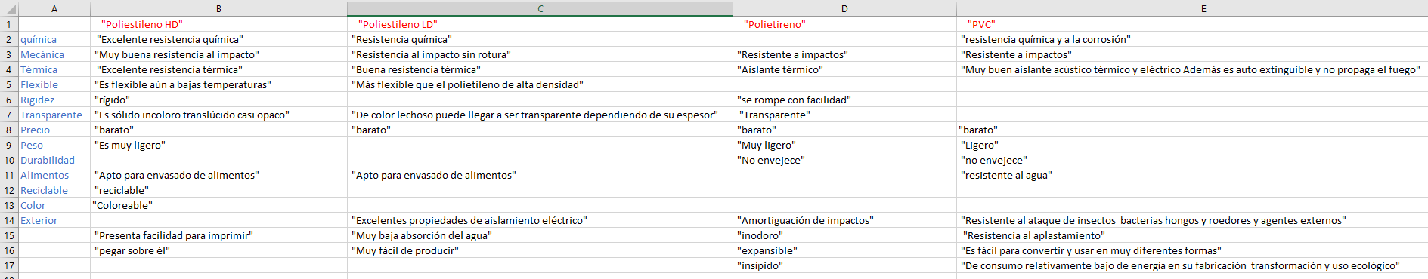
- Con todas las correcciones sugeridas anteriormente y otras que se les puede ocurrir a los alumnos, volverán a confeccionar otro Excel como el de la figura:
En este ejemplo, se ha tomado como solución, buscar unas propiedades básicas para todo los termoplásticos como la resistencia química, mecánica y térmica, flexibilidad, transparencia, apto para alimentos, …

- Nuevamente probaremos si las nuevas correcciones han sido las apropiadas para afinar nuestro modelo, obteniendo los siguientes resultados:
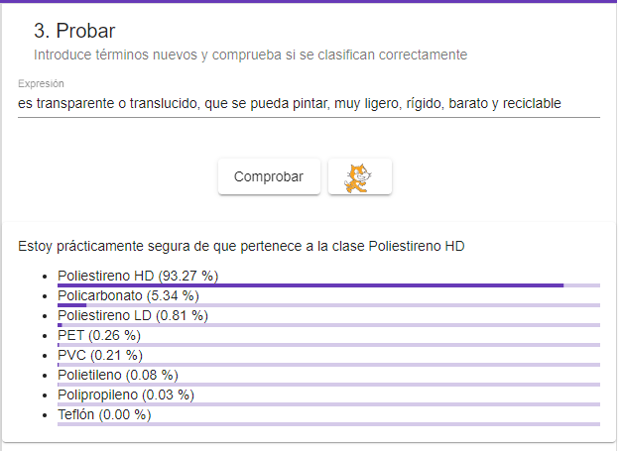

Vemos que ahora el modelo afina mucho más al resultado esperado con un 93,27 %.

A partir de aquí, nuestro modelo ya estaría listo para ser utilizado para cualquier consulta que los alumnos deseen hacer.

- Por último, lo alumnos realizarán un programa con Scratch en la que sea más amigable hacer las consultas, incluso que éstas puedan ser más dirigidas para evitar el sesgo que puede ocasionar utilizar distintas maneras de expresar las distintas propiedades.

De esta parte de la actividad no puedo mostrar imágenes puesto que aun no he podido desarrollar el programa con Scratch. Se hará en las próximas fechas.

Reflexión y capacidad crítica
Los aspectos en los que conviene inducir una reflexión por parte el alumnado durante y al finalizar la actividad, serían:
- ¿Es importante que cada plástico tengo un número parecido de propiedades?
- ¿Afecta el modo de redactar las propiedades de los plásticos a la hora de obtener un resultado? ¿Cómo podríamos apaliar este problema?
- A la hora de hacer las consultas, ¿Qué podemos hacer para que las soluciones tengan un porcentaje de confianza más próximo al 100%?
- ¿Qué sentido tiene que más de un termoplástico tenga un porcentaje de confianza parecido? ¿Nos puede ser útil?
- ¿Sería conveniente crear una aplicación para dirigir en cierta medida el modo de hacer la consulta?

Criterios de evaluación
Los aspectos que se van a evaluar en la actividad serán:
- Propiedades de los Termoplásticos: (2 puntos)
  - Incluye todos los termoplásticos pedidos. (1 punto)
  - Obtiene las propiedades de los diferente termoplásticos de una manera crítica y fiable citando sus fuentes. (1 punto)
- Uso de Machine Learning ML: (4 puntos)
  - Diseña y configura el modelo de ML para la actividad. (2 puntos)
  - Analiza y explica los resultados del modelo de ML. (1 puntos)
  - Aplica técnicas adecuadas para la limpieza y transformación de los datos. (1 puntos)
- Uso de Scratch: (4 puntos)
  - Selecciona y utiliza las herramientas de Scratch adecuadas para la actividad y funcionan correctamente. (2 puntos)
  - El modo en el que se pide la consulta es claro y fácil de llevar a cabo. (1 punto)
  - El modo en el que se muestran los resultados del modelo de ML es claro y completo. (1 puntos)

Materiales y licencia
Los archivos de la actividad se pueden descargar en el siguiente enlace:

https://cloud.educa.madrid.org/index.php/s/i7N9BEiMkiuP20x

Listado de recursos
Los recursos utilizados para esta actividad son:
- Libro de texto
- Aula de informática con conexión a internet
- Paquete Office, libreoffice o similar
- Machine Learning ML

Información adicional
El vídeo de la actividad lo puede ver en el siguiente enlace.

¿Qué termoplástico necesito?

